Naar een theorie voor het bewegingsonderwijs (deel II): de competentie theorie
Dit artikel is een vervolg op onze artikelen (samen met Piet van der Klis) over een actuele invulling van het gedachtegoed van Gordijnª. Dit tweede artikel gaat over een invulling vanuit een ontwikkelingspsychologisch concept, de competentie theorie. Tekst Adri Vermeer

Beide artikelen zijn een bijdrage aan een ‘Models-Based Physical Education’ (MBPE) programma^{b}: ‘een logisch samenhangend geheel van een theoretische basis, leerdoelen, leeractiviteiten, didactische werkvormen, lesgeefstrategieën en beoordelingsvormen.’ (p. 5). Zo’n programma kan bestaan uit meerdere (theoretische) modellen, waarbij de keuze voor een bepaald model ‘afhankelijk is van wat je bij je leerlingen wilt bereiken.’ (p. 6). De keuze voor een theoretisch model is afhankelijk van o.a. de leeftijd en het type leerlingen, het type school en de visie van de bewegingsonderwijzer.
In beide benaderingen ben ik niet helemaal origineel. Crum^{c} gaf al een aanzet voor een verbinding van het relationele bewegingsconcept van Gordijn met de ecologische psychologie. En Van Rossum et al.^{d}, Heij^{e} en Stegeman^{f} werkten het competentie-concept voor het bewegingsonderwijs al eerder uit.
We zien als het algemene doel van
bewegingsonderwijs de stimulering van de motorische ontwikkeling van de leerling. Motorische ontwikkeling definiëren we als de groei van de persoonlijke motorische competentie. Het competentie concept werd in 1959 door White¹ geïntroduceerd. Het is een theorie over de rol van motivatie in leerprocessen. Deze theorie is een reactie op de motivatie-theorie van Maslow². Om de persoonlijke groei en motivatie van mensen beter te begrijpen ontwikkelde Maslow zijn behoeftepiramide (1943). Hij rangschikte de volgens hem universele behoeften van de mens in een hiërarchie met lichamelijke behoeften aan de basis naar de hoogste behoefte van zelfactualisatie. Volgens zijn theorie zou de mens pas streven naar bevrediging van de behoeften die hoger in de hiërarchie geplaatst worden nadat de lager geplaatste behoeften bevredigd zijn. Er is echter geen empirische steun voor deze drive geörienteerde theorie gevonden.
De competentie theorie
Kinderen spelen omdat het hen plezier (‘fun’) geeft. “Een gymles moet ook een plezierige les zijn” (p. 83;³). Het plezier zit in de ervaring dat iets lukt. Dat een kind de ‘drive’ heeft tot actie en spelen heeft – volgens White¹ – een neurologische basis: het centrale zenuwstelsel (CNS) heeft als eigenschap een ‘urge toward competence’. Het CNS is intrinsiek gericht op effectief handelen. Ontwikkeling van het kind betekent toename van competent handelen. Het vergroten van de competentie van een kind is het algemene doel van opvoeding en onderwijs. Vergroting van en inzicht in de eigen competentie (= vaardigheid) door de leerling, die samen gaat met een toename van de competentiebeleving, is de basis voor de ontwikkeling van een eigen identiteit. De pedagogische legitimering van het bewegingsonderwijs ligt in de stimulering van de motorische competentie van de leerling. Als een leerling een actie onderneemt en het lukt, zal hij zich competent gaan voelen wat hem zal motiveren tot verdere actie. En als iets niet lukt haakt hij af. Deze gedachtegang sluit aan bij die van de huidige LO vakwereld⁴: het bewegingsonderwijs ondersteunt kinderen bij de ontwikkeling van de competenties die nodig zijn voor een adequate deelname aan sport- en bewegingssituaties, nu en later (p. 19). Hoe zo’n leerproces verloopt heeft White¹ in een model beschreven (Fig. 1).

Dit model houdt het volgende in:
- Als een beheers- of een leeractie succesvol is resulteert dat in gevoelens van plezier en succes. Als iets niet lukt, leidt dat tot faal- en gevoelens van mislukken.
- Als een leerling zich hiervan bewust is leidt dat tot gevoelens van competentie, en in geval van falen tot gevoelens van incompetentie.
- Gevoelens van competentie leiden op hun beurt weer tot de motivatie om met een leeropdracht verder te gaan. Gevoelens van falen zullen leiden tot niet meer gemotiveerd zijn met een opdracht of taak verder te gaan.
- Het model is van toepassing op motorisch, sociaal en cognitief leren.
- De gevoelens van competentie zijn specifiek: het kind in ontwikkeling eigent zich competentiegevoelens toe op basis van succes op respectievelijk motorische, sociale en cognitieve taken.
- Er is geen automatische transfer van slagen of falen van de ene ontwikkelingstaak naar de andere. Wel kan een kind, een leerling aan het lukken van b.v. een motorische taak de motivatie ontlenen om op een ander ontwikkelingsgebied ook iets te leren. Maar hij zal dan bij het begin moeten beginnen: leren beheersen van de nieuwe opdracht, er plezier in krijgen, enz.
- Afhankelijk van de motorische, sociale en cognitieve capaciteiten van een kind zal het zich meer of minder competent kunnen gaan voelen op een bepaald ontwikkelingsgebied en derhalve meer of minder gemotiveerd zijn om met leertaken op een bepaald gebied verder te gaan.
- Andere termen voor gevoelens van competentie zijn competentiebeleving en zelfwaardering.

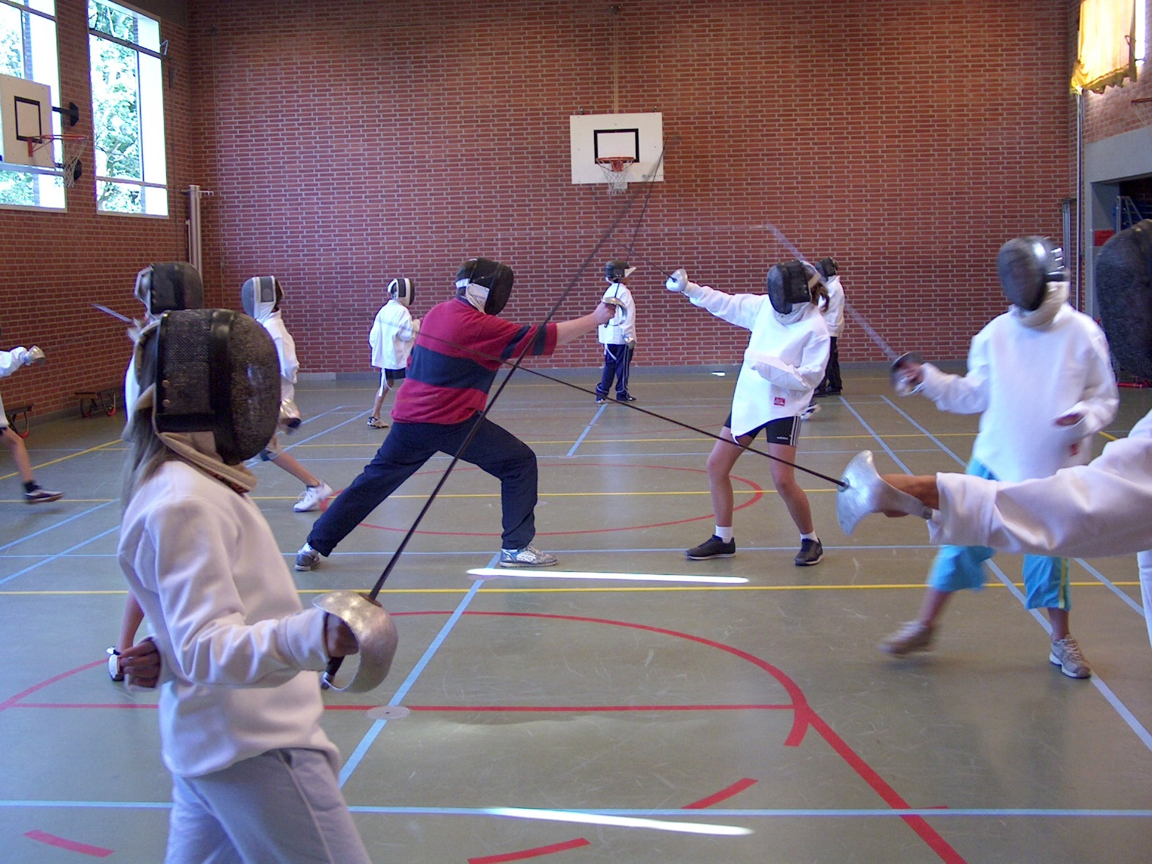
Nieuwe sport, andere competenties (foto Baudartius)

Harter⁵ heeft het model van White verder uitgewerkt naar psychologische factoren die van invloed zijn op de manier waarop het motivatie proces in kinderen en jongeren zich ontwikkelt. Zij heeft ook meetinstrumenten ontwikkeldSu om de competentiebeleving van kinderen en jongeren op verschillende leeftijden te meten. Veerman⁶ heeft deze meetinstrumenten voor de Nederlandse pedagogische context vertaald en geijkt. Van Rossum en Vermeer^{7, 8} hebben motorische competentiebelevingsschalen ontwikkeld voor jonge kinderen in de basisschool. Vermeer heeft de competentiebelevingsschalen van Harter aangepast voor het bewegingsonderwijs en de sport voor kinderen met een lichamelijke⁹ of een verstandelijke beperking¹⁰. Van Rossum et al¹¹ en Heij¹² hebben de betekenis van het competentie concept voor het bewegingsonderwijs uitgebreid besproken.

Didactische toepassing
Aan het competentie-concept kunnen voor het bewegingsonderwijs een aantal didactische richtlijnen worden ontleend:
- In opvoeding en onderwijs moeten er meer de succes-ervaringen zijn dan faal-ervaringen op een ontwikkelingsgebied. Zo niet, dan haakt het kind af op een bepaald gebied iets te leren. In andere woorden “de inrichting van het (bewegings)onderwijs moet zodanig zijn dat leerlingen tot ‘luk-ervaringen’ kunnen komen”¹² (p. 343).
- Sommige leerlingen moeten expliciet er op gewezen en geprezen worden dat iets gelukt is. Er zijn kinderen met zo’n lage zelfwaardering dat ze succes en falen niet aan eigen capaciteiten relateren (externe locus of control: “het zat vandaag wel of niet mee”; “toevallig lukt het vandaag wel”). Er zijn ook kinderen die te hoge eisen aan zichzelf stellen: “het is wel gelukt, maar vraag niet hoe”. Hier is nuancering door de opvoeder nodig en onderwijzen in de relatie tussen de aard van de taak en de mogelijkheden van de leerling, m.a.w. de ‘constraints’ van de beweger (zie De Groot & Verhagen¹³; p. 26) .
- De (bewegings)onderwijzer moet bij leerlingen ook steeds nagaan hoe zij slagen of falen beleven. Competentiebeleving is emotie maar ook een cognitief weten. Kortom, het ontwikkelen van competentie ervaringen gaat niet vanzelf. Begeleiding en sturing is nodig, zeker als het gaat om het leren van complexe taken die veel sturing en begeleiding vragen.
- Heij¹² wijst er o.a. op dat de (bewegings)onderwijzer o.a. oog moet hebben voor de behoefte aan vrijheid en autonomie bij de leerling in relatie tot de mate van aansturing door de leraar (p. 341).

Naar een theorie voor het bewegingsonderwijs: ecologisch psychologisch en competentie- concept
De twee concepten die in het vorige artikel (zie de KVLO-site) en in dit artikel werden besproken vormen de basis voor een theorie voor het bewegingsonderwijs. In het vorige artikel lieten we zien hoe het bewegingsonderwijs passend kan zijn bij de betekeniswereld van kinderen en leerlingen en hoe zij zich zinvol in en bij hen passende omgeving kunnen bewegen. In dit artikel laten we zien welk effect dit kan hebben op de motorische en identiteitsontwikkeling van kinderen en jongeren. Heij (2006 ) laat goed zien hoe deze concepten aansluiten bij het gedachtegoed van Gordijn¹⁴. Wat wil je pedagogisch gezien nog meer?

Referenties
ª Vermeer, A. & Klis, P. van der (2018). Doelen van bewegingsonderwijs. Een actuele invulling van het gedachtegoed van Gordijn. LO Magazine, 106 (5 en 6), pp. 42-43 en 17-20.
^{b} Borghouts, L. & Weeldenburg, G. (2018). Models-Based Physical Education: de volgende stap voor de lichamelijke opvoeding? LO Magazine, 106, p. 4-6.
^{c} Crum, B (2004). Over de actualiteit van enkele Gordijniaanse noties. In P. Heij & G. van Driel (Red.) Retrospectief Respect, pp. 14-26. Reeks Gordijn Lezingen nummer 1. Nijverdal: Publicatiefonds ’t WEB.
^{d} Rossum, J.H.A. van, Musch, E. & Vermeer, A. (1999). Perceived Motor Competence: Self-Referent Thinking in Physical Education. In Y. van den Auweele, Y, F. Bakker, S. Biddle, M. Durand & R. Seiler (Eds.). Psychology for Physical Educators, pp. 178-210. Champaign, Ill.: Human Kinetics.
^{e} Heij, P. (2006). Grondslagen van ‘verantwoord’ bewegingsonderwijs. Proefschrift. Budel: Uitgeverij Damon.
^{F} Stegeman, H. (2000). Belang van bewegingsonderwijs. Proefschrift. Zeist: Jan Luiting Fonds.
¹ White, R.W. (1959). Motivation reconsidered: The concept of competence. Psychological Review, 66 (5), pp. 297-333.
² Maslow, A. (1943). A theory of human motivation. Psychological Review, 50 (4), pp. 370-396.
³ Doodewaard, C. van & Stegeman, H. (2018). Strooien met stukjes geluk. Zeist: Jan Luiting Fonds.
⁴ Stegeman, H. (2008). Bewegingsonderwijs op waarde geschat. Afscheidsrede.
Zwolle: Hogeschool Windesheim.
⁵ Harter, S. (1978). Effectance motivation reconsidered. Toward a developmental model. Human Development, 21, pp. 34-64.
⁶ Veerman, J.W. (1989). Competentiebelevingsschaal voor kinderen: Theoretische uitgangspunten en enkele onderzoeksgegevens. Tijdschrift voor Orthopedagogiek, 28, pp. 286-301.
⁷ Rossum, J.H.A. van & Vermeer, A. (1992). Het meten van waargenomen competentie bij basisschool kinderen door middel van een platentest. Bewegen & Hulpverlening, 9, pp. 198-212.
⁸ Rossum, J.H.A. van, Vermeer, A. (2000). Supplement CBSK: Motorische Competentie-Zelfbeoordeling. Lisse: Swets & Zeitlinger (55 pp).
⁹ Komdeur, S.J., Schuur, R., Wijnroks, A. & Vermeer, A. (2001). De CompetentieBelevingsSchaal voor Kinderen met Cerebrale Parese. Tijdschrift voor Orthopedagogiek, 40, pp. 579-594.
¹⁰ Goverts, A.E., van Westendorp, H.J., Schuitemaker, M., Hoekstra, S. & Vermeer, A. (2000). Zelfwaargenomen competentie en sociale acceptatie bij mensen met een verstandelijke handicap; de ontwikkeling van een meetinstrument. Nederlands Tijdschrift voor de Zorg aan verstandelijk gehandicapten, 26, pp. 71-88.
¹¹ Rossum, J.H.A., Musch, E. & Vermeer, A. (1999). Perceived motor competence: Self-referent thinking in physical education. In: Y. Vanden Auweele, F. Bakker, S. Biddle, M. Durand & R. Seiler (Eds.). Psychology for physical educators (pp. 187-210). Champaign, IL: Human Kinetics.
¹² Heij, P. (2006). Grondslagen van ‘verantwoord’ bewegingsonderwijs. Filosofische en pedagogische doordenking van relationeel gefundeerd bewegingsonderwijs. Budel: Uitgeverij DAMON.
¹³ Groot, T. de & Verhagen, J. (2019). De kracht van het arrangement (2). LO Magazine, 107(1), 23-27.
¹⁴ Gordijn, C.C.F. (1985). Bewegingsonderwijs in het onderwijs- en opvoedingstotaal. Proefschrift. Kampen: J.H. Kok.

Correspondentie: a.vermeer@uu.nl

Kernwoorden: theorie, bewegingsonderwijs, ecologische psychologie

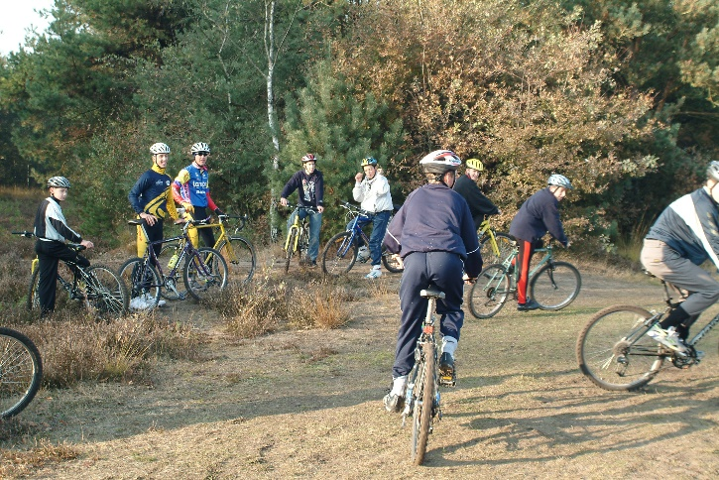
Succesbeleving is belangrijk (Foto Baudartius)

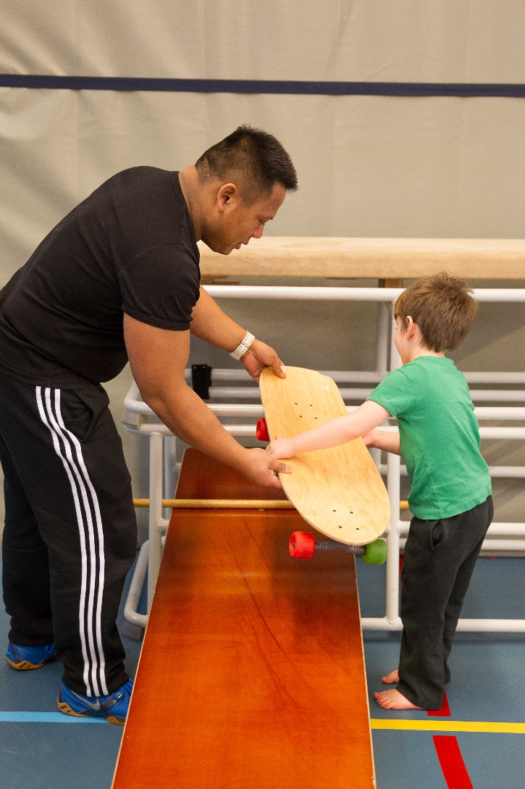
Vertrouwen geven (Foto Anita Riemersma)

